一年级《在线课堂》学习单
班级： 姓名：
单元 | 数学 1年级上册第1单元
课题 | 2.比多少
温  故  知  新 | - 比一比，说一说。  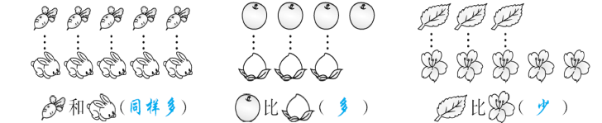
自  主  攀  登 | 2、把同样多的连起来。  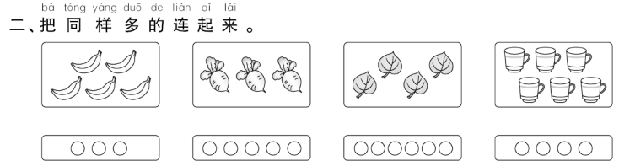
稳  中  有  升 | 3、画一画。  （1）画 和 同样多。 （2）画 比 多2个。
说句心里话

